رقم ( 4 ) )
رياضيات
2024- 10 -
الرابع الاساسي

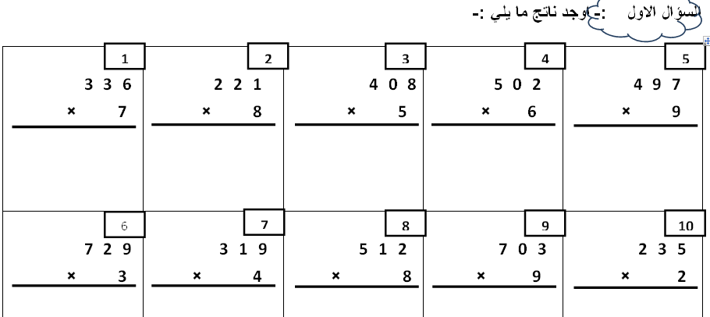

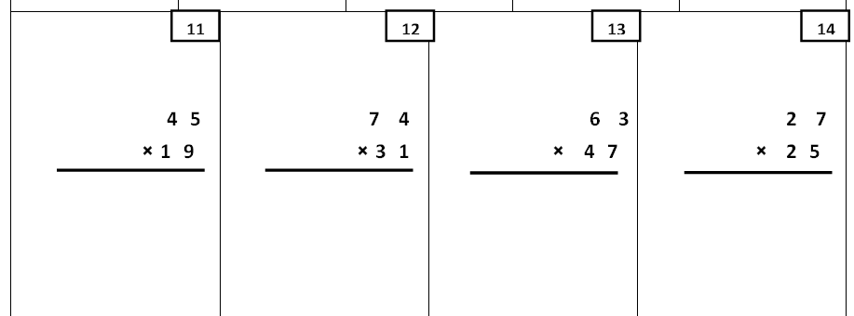ا

السؤال الثاني : جد ناتج ما يلي باستعمال خاصية التوزيع :
241 x 2 = ( + + ) x 2

( x ) + ( x ) + ( x ) =

